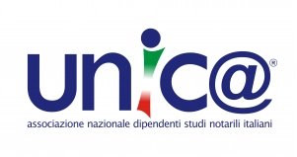
Martedì 31 marzo 2009, si è svolto l’incontro per il Distretto di Parma dell’Associazione Unic@, presso il Consiglio Notarile locale.
Alla presenza dei Colleghi, sono intervenuti i Consiglieri Nazionali Patrizia Amici e Gabriele Rossetti, e la Rappresentante per l’Emilia Romagna Antonella Rosignoli.
Sono stati illustrate le ragioni che hanno portato alla nascita di Unica, l’attività fin qui svolta, grazie ai membri del Consiglio Direttivo e ai Referenti Regionali e Distrettuali. In circa un’ora, sono stati raccolti i pareri positivi dei presenti. Anche la partecipazione e l’interessamento di un Collega ormai in pensione con precedenti di attività in favore della nostra categoria, è stata la dimostrazione che c’è una tradizione nella figura professionale che rappresentiamo.
Nell’insieme i colleghi presenti si sono dimostrati molto interessati, sembrando di aver colto lo spirito ed il messaggio che da sempre Unic@ vuole dare:

valorizzare gli assistenti notarili.

